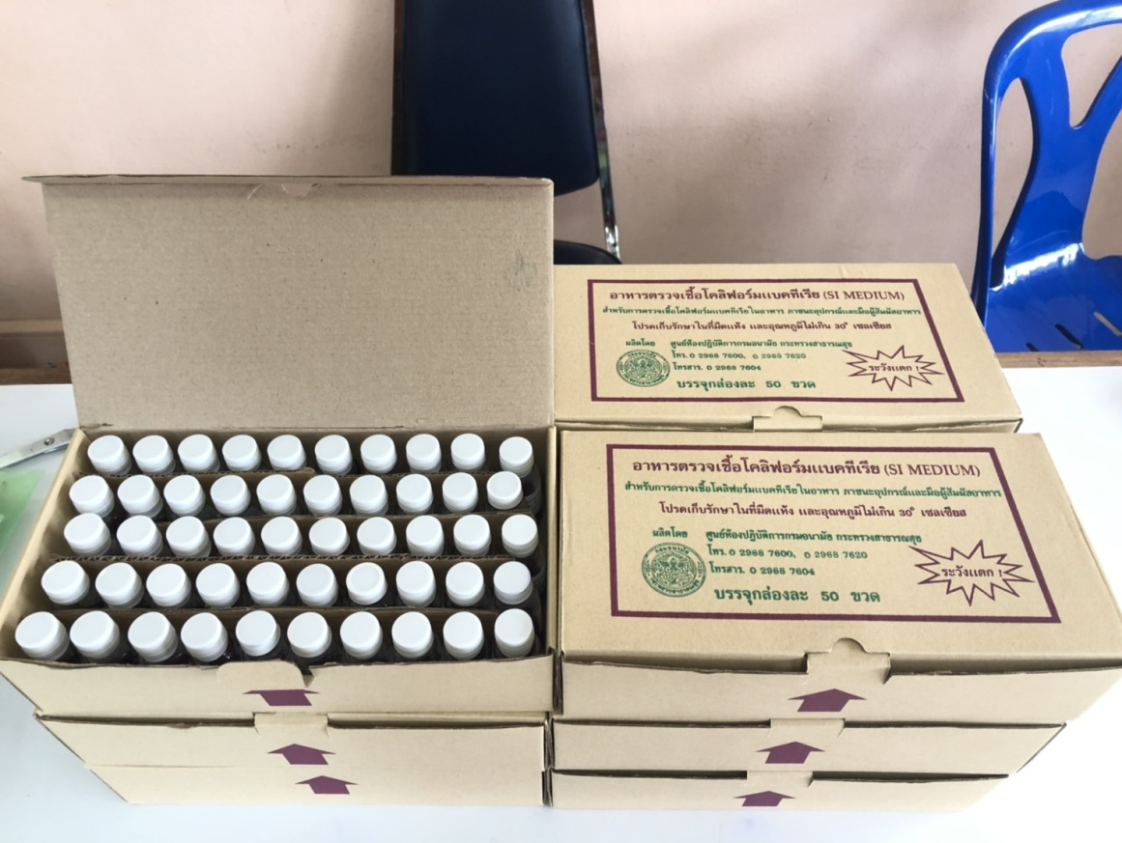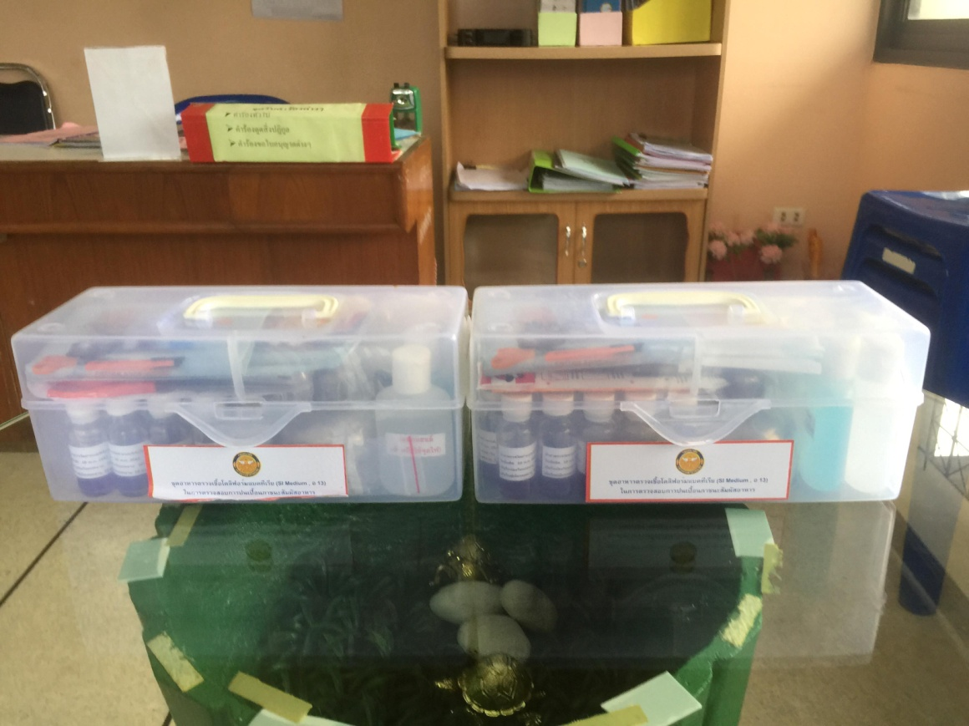

น้ำยาตรวจวัดค่าแบคทีเรียในอาหาร

ชุดตรวจวัดค่าแบคทีเรียในอาหาร